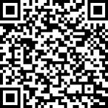
様式第１－６
しまね電子申請サービス
QRコード
×整理番号
×受理年月日 | 年 月 日
×再交付年月日 | 年 月 日

（×印の項は、記載しないこと）

採石業者登録証再交付申請書
年 月 日
島根県知事 様

住所
氏名又は名称及び
法人にあっては、
その代表者の氏名
（電話番号 － － ）

採石業者登録証の再交付を受けたいので、申請します。

１ 登録番号
第 号
２ 登録年月日
年 月 日
３ 再交付の理由

